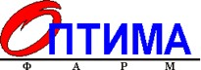

**ТЕХНИЧЕСКОЕ ЗАДАНИЕ НА РЕМОНТ**

**СКЛАДА по ул.Изумрудная 3В**

1. **Предмет тендера:** Ремонт складских помещений
2. **Цель :** в ходе приёмки помещений РАС-8 ул. Изумрудная 3в после аренды выявлены ряд дефектов зданий которые требуют ремонта.
3. **Техническое задание**: Необходимо провести ремонт помещений склада по улице Изумрудной 3в. Виды работ их объемы указаны в сводной таблице приведенной ниже Всего необходимо выполнить следующие работы :

|  |  |  |  |
| --- | --- | --- | --- |
| № | Наименование | Ед. изм | Кол |
| 1 | Демонтаж штукатурки | м2 | 45 |
| 2 | Гидроизоляция стен фундамента (обмазочная) | м2 | 60 |
| 3 | Грунтування (СТ-17) стін з внутрішньої сторони | м2 | 45 |
| 4 | Штукатурка стін та укосів під фарбування | м2 | 45 |
| 5 | Фарбування стін та укосів в два шари водоемульсійною фарбою. (колір - бежевий) | м2 | 45 |
| 6 | Облицювання сходів керемічною плиткою з подальшим фугуванням швів | м2 | 3 |
| 7 | Частково замінити вставні плити (600х600) стелі типу Armstrong | шт | 7 |
| 8 | Монтаж пластикової вагонки | м2 | 3 |
| 9 | Штукатурка IzoPover EUROGIPS 25 кг | шт | 10 |
| 10 | Гидроизоляция AqvaMast (Технониколь) | кг | 40 |
| 11 | Грунтовка Ceresit CT - 17 (10л) | шт | 2 |
| 12 | Клей для плитки Ceresit CM 11, 25 кг | щт | 2 |
| 13 | Вивезення будівельного сміття | усл | 1 |
| 14 | Фарба акрилова водоемульсійна Sniezka Еко мат білий 15 л 20 кг | шт | 1 |
| 15 | Плитка Атем Грес 0601 Pimento 30x30 | м2 | 3 |
| 16 | Плита підвісної стелі Welltech білий мат 600x600x8 мм | шт | 7 |
| 17 | Панель ПВХ Decomax UP сніжно-біла 7x100x3000 мм (0,3 кв.м) | м2 | 3 |

На фото ниже видны дефекты которые необходимо устранить

Телефон для контактов 067 506 35 70 Горб Юрий Николаевич

Фото 1

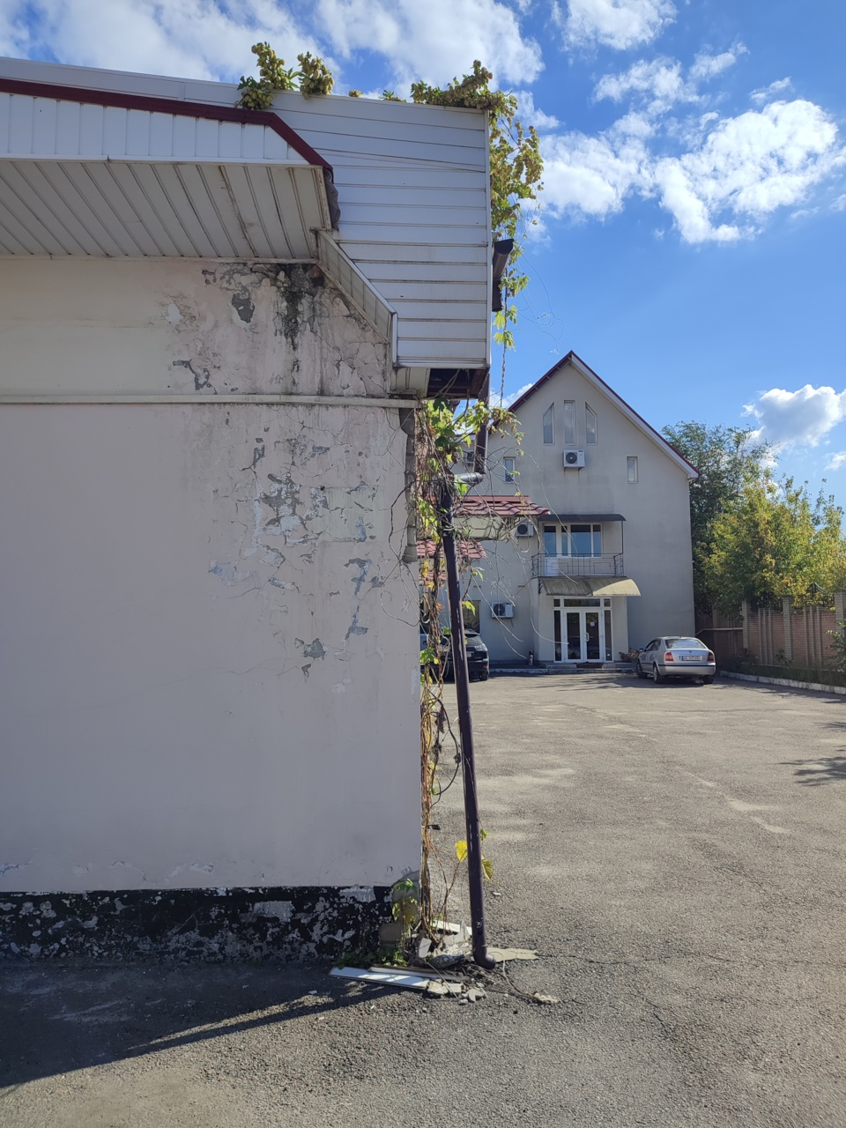

Фото 2

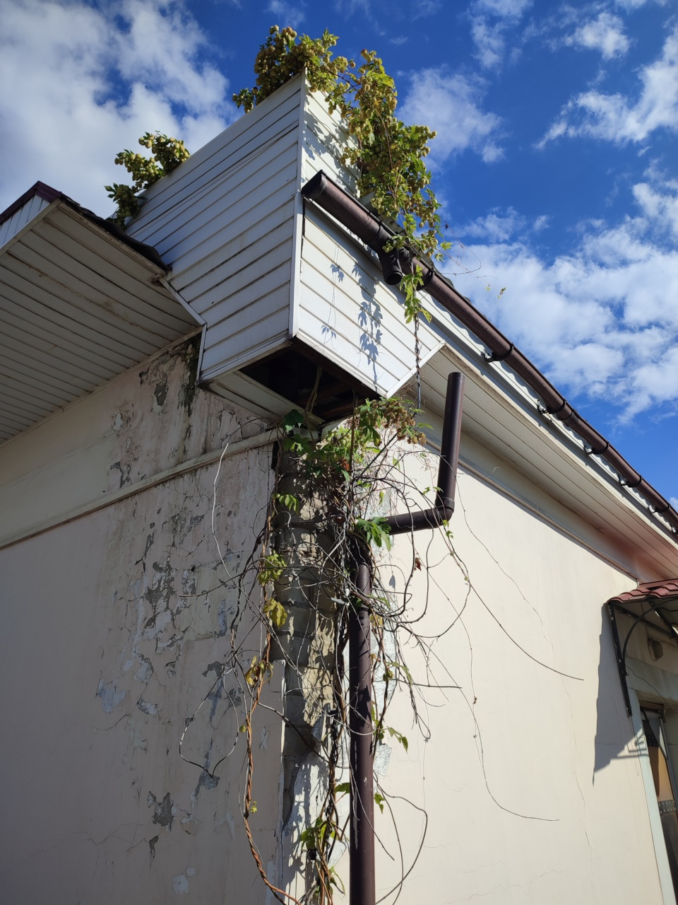

Фото3

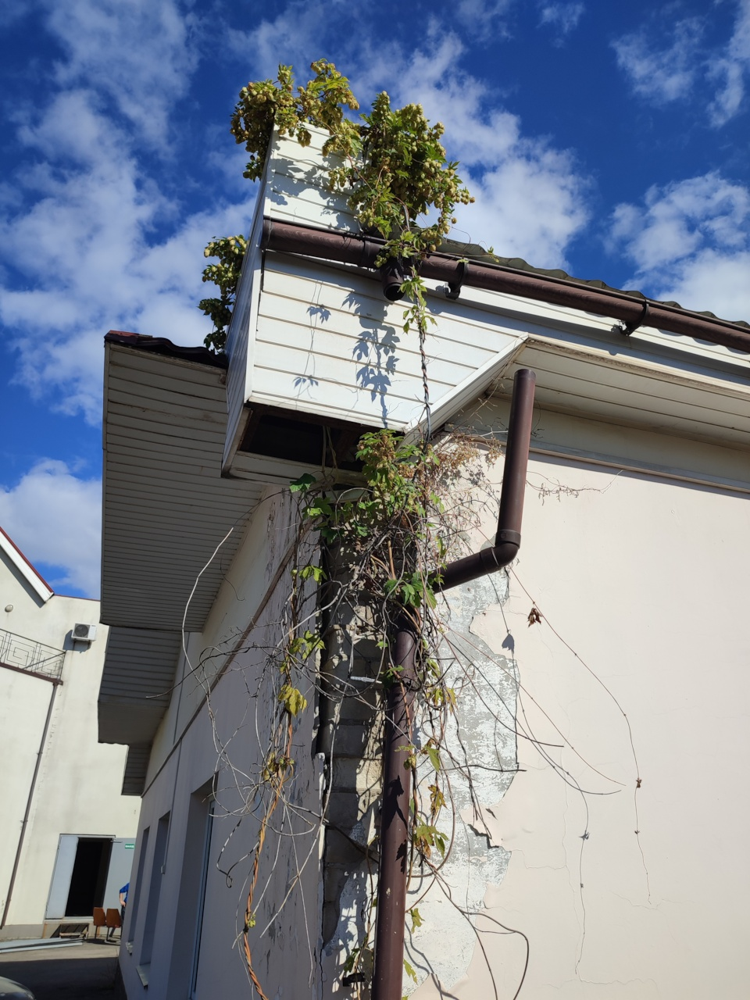

Фото 4

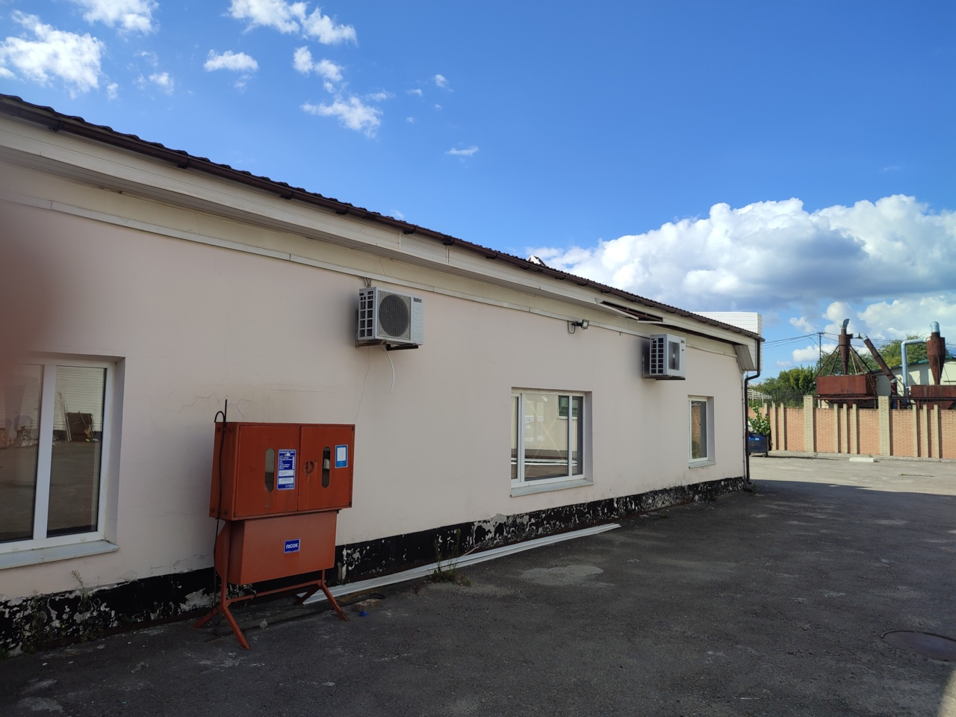

Фото 5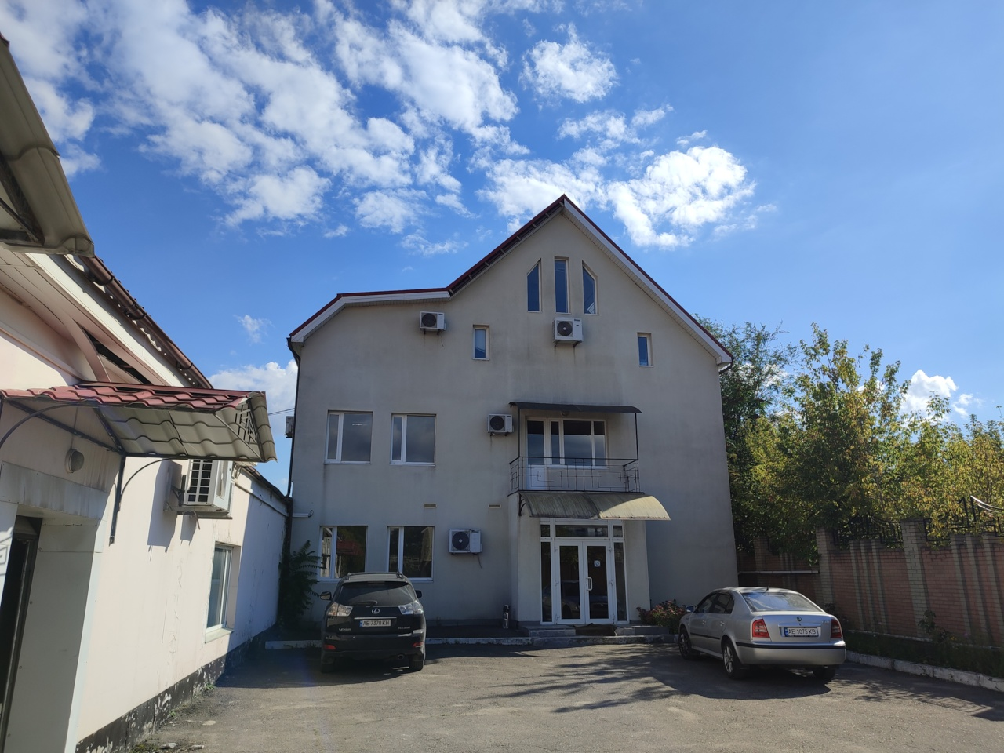Фото6

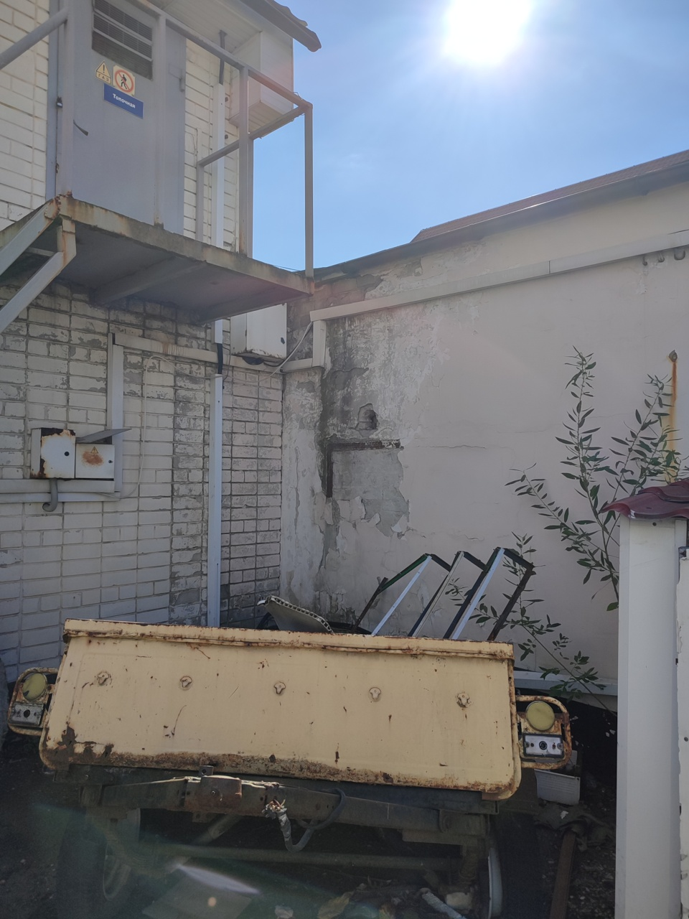

Фото7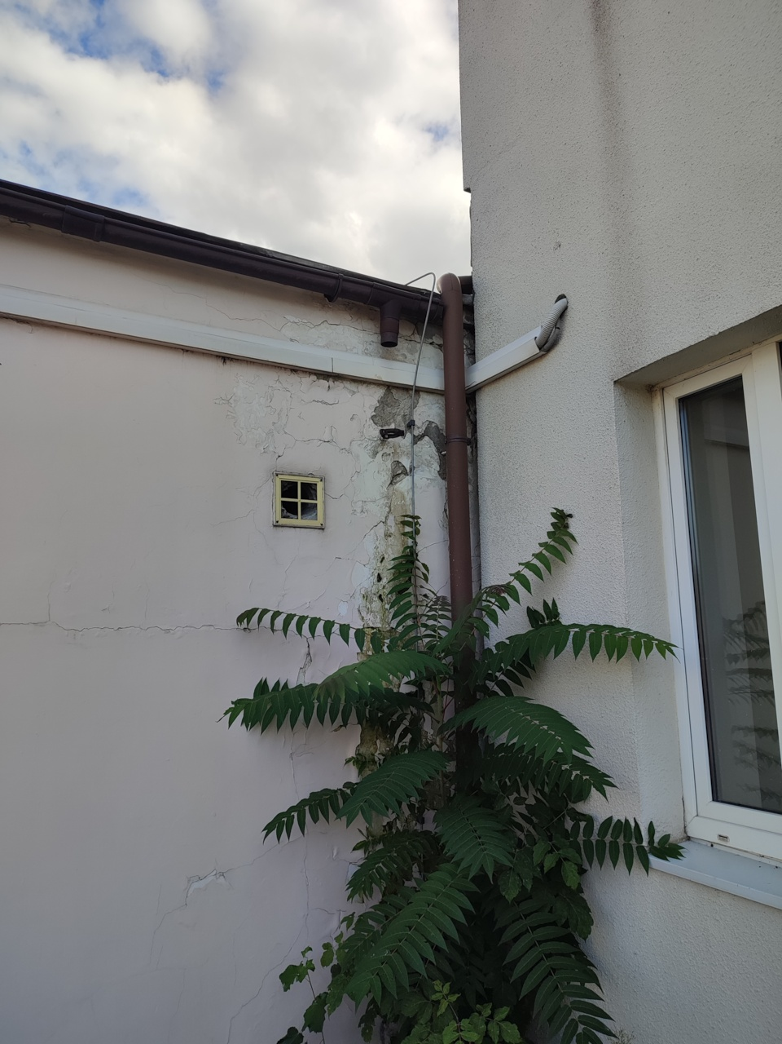

Фото 8

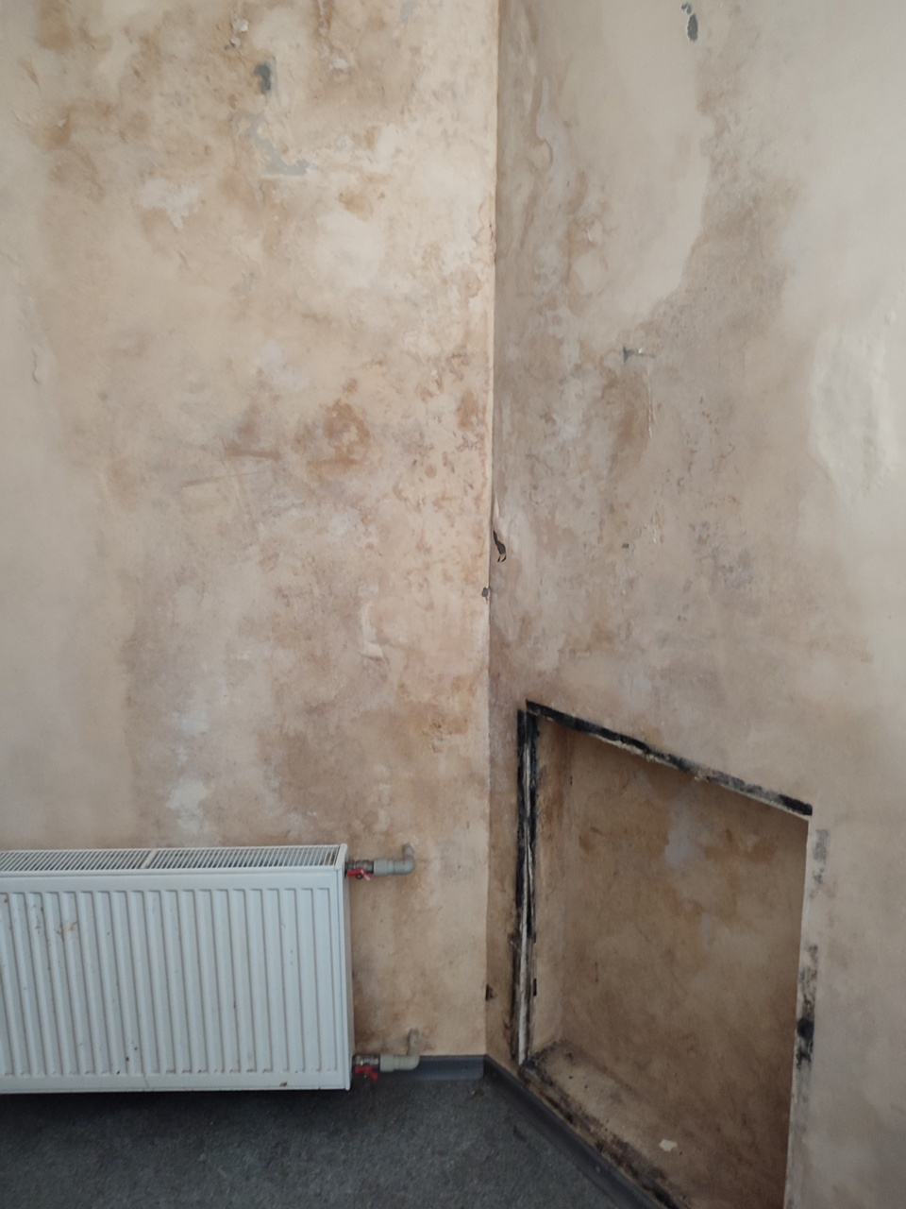

Фото9

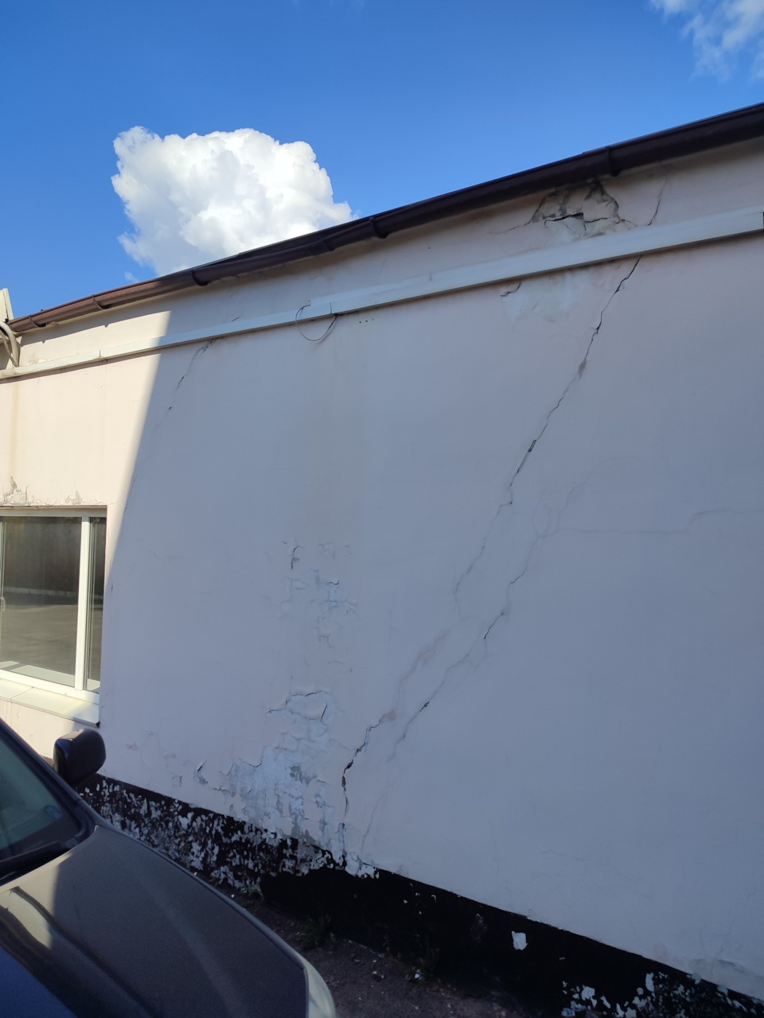

Фото9

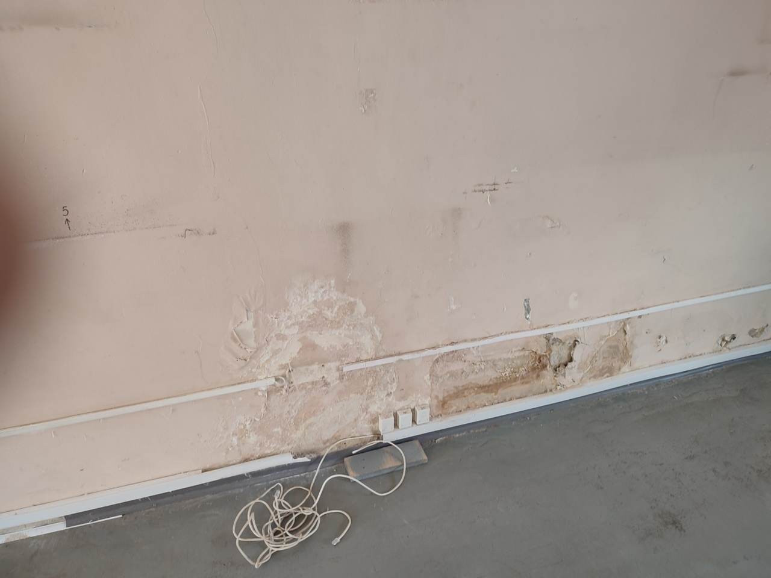

Фото10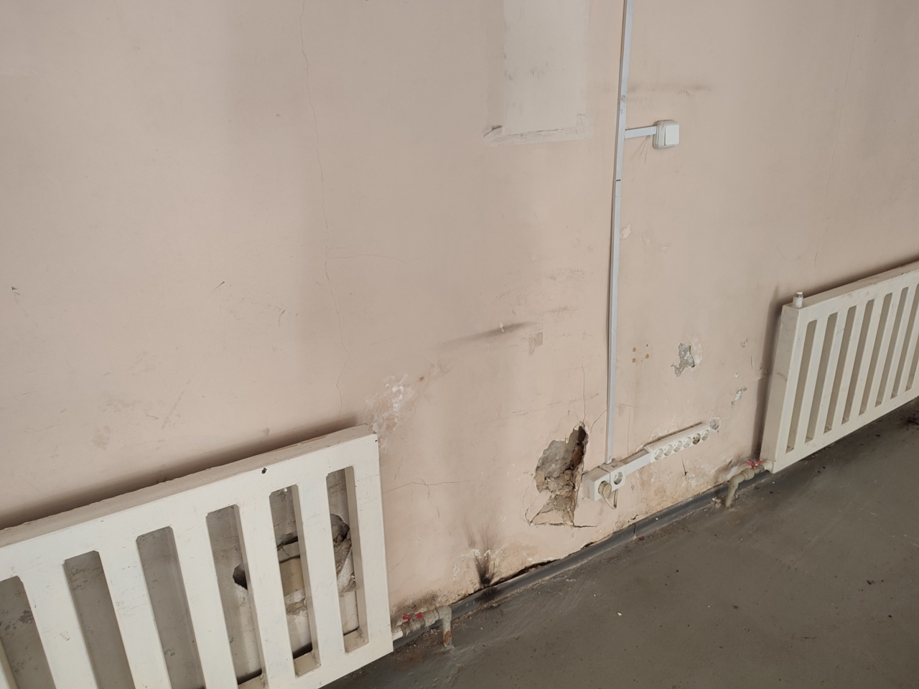

Фото 11

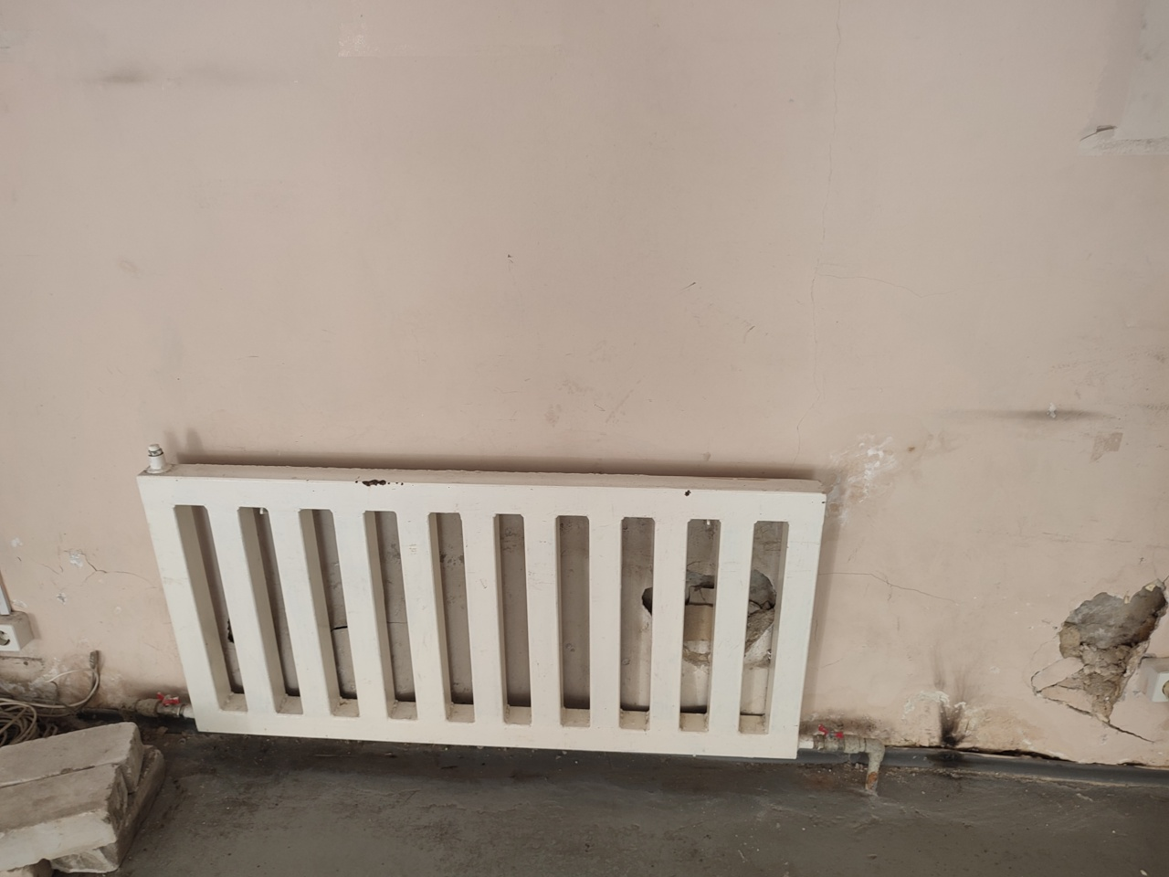

Фото12

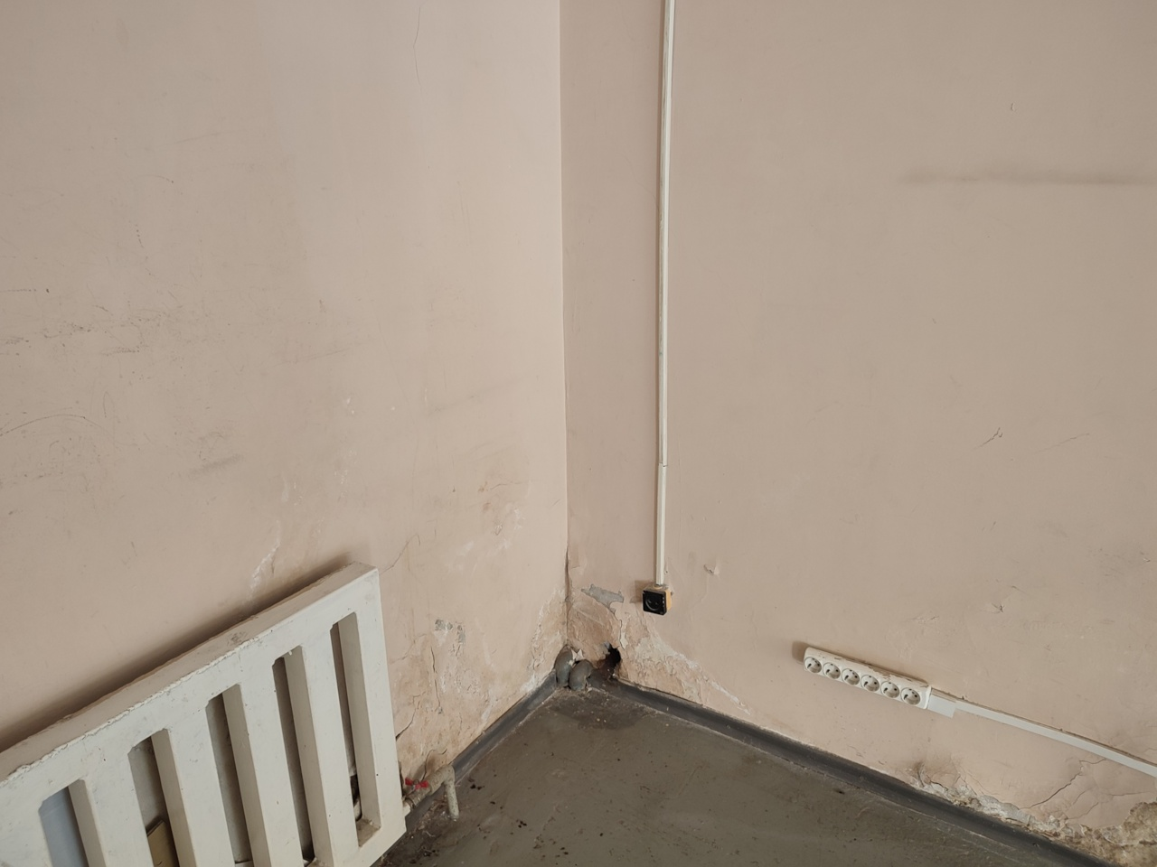

Фото 13

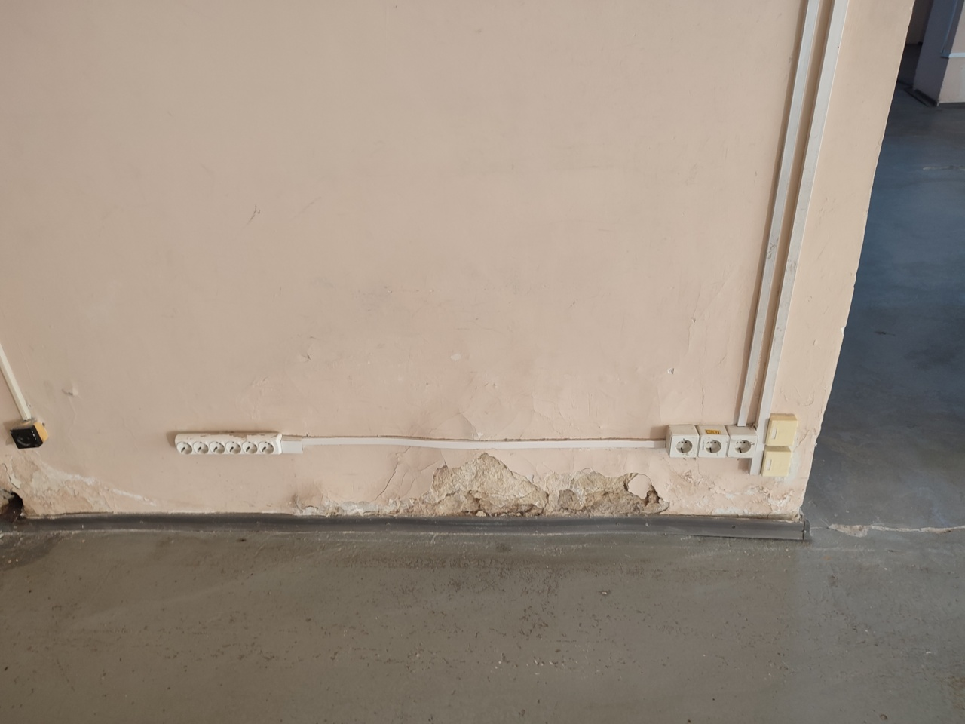

Фото14

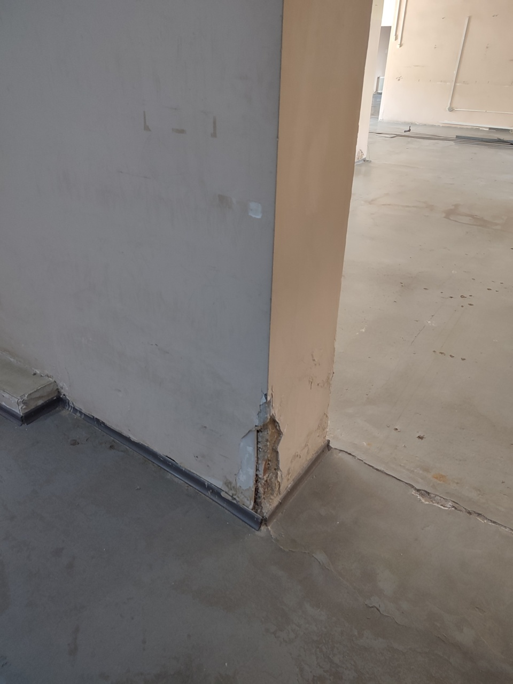

Фото 15

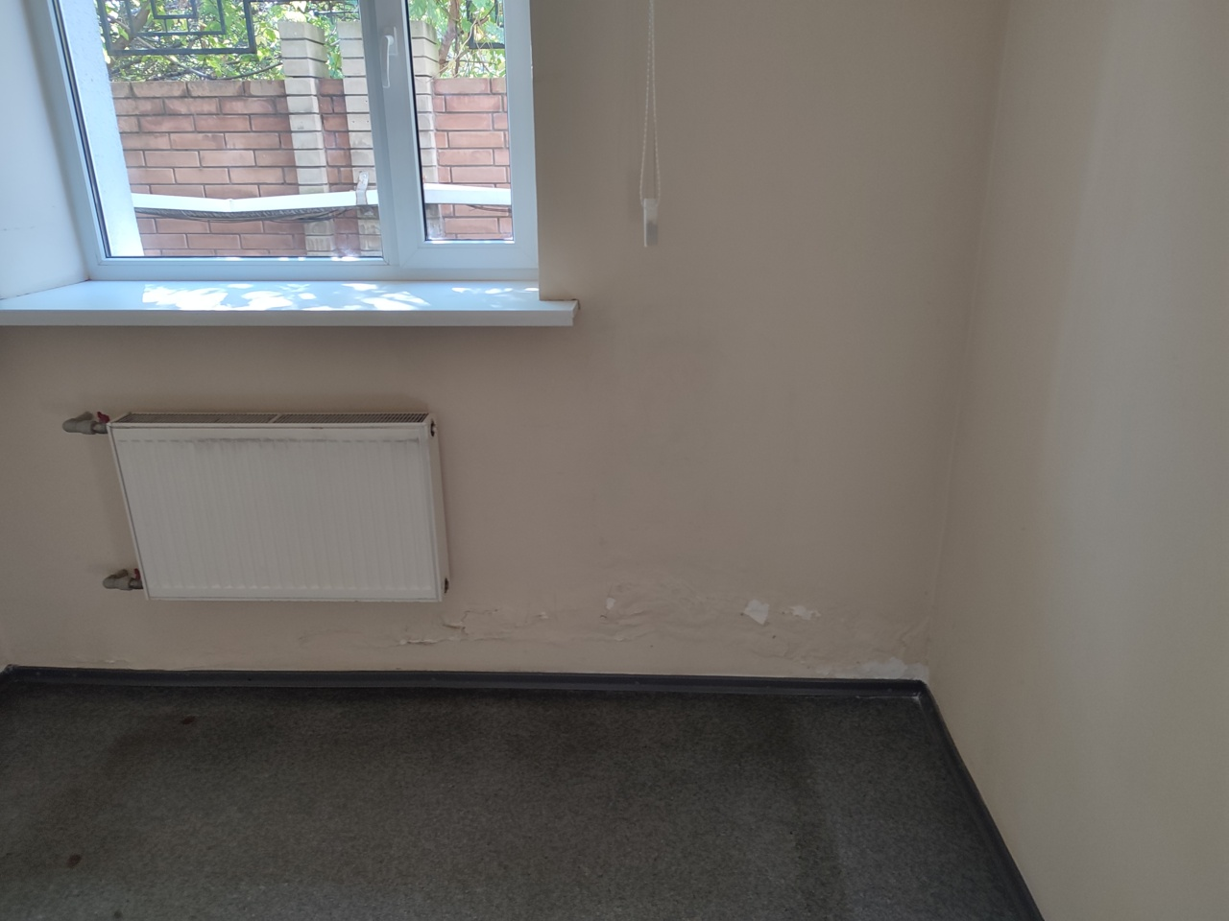

Фото 16

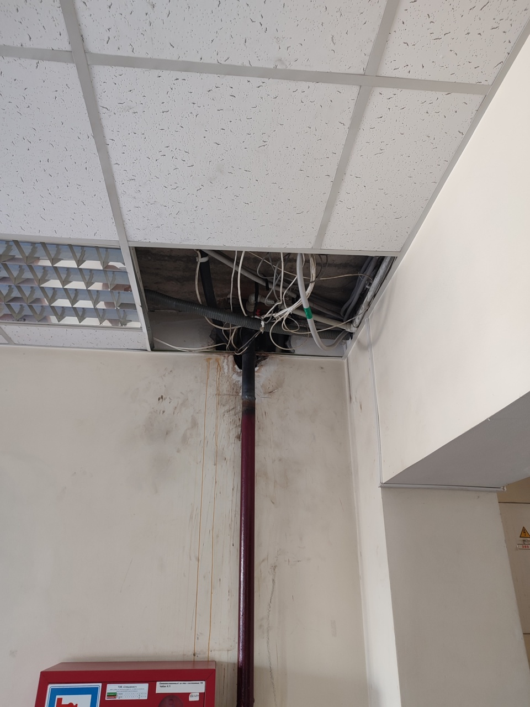

Фото 17

